АДМИНИСТРАЦИЯ МУНИЦИПАЛЬНОГО ОБРАЗОВАНИЯ
ГУЛЬКЕВИЧСКИЙ РАЙОН

ПОСТАНОВЛЕНИЕ
от | 27.05.2014 |  | № | 948
г. Гулькевичи
Об утверждении положения о проверке достоверности и
полноты сведений о доходах, об имуществе и обязательствах имущественного характера, представляемых гражданами, претендующими на замещение должностей руководителей муниципальных учреждений муниципального образования Гулькевичский район, и лицами, замещающими эти должности
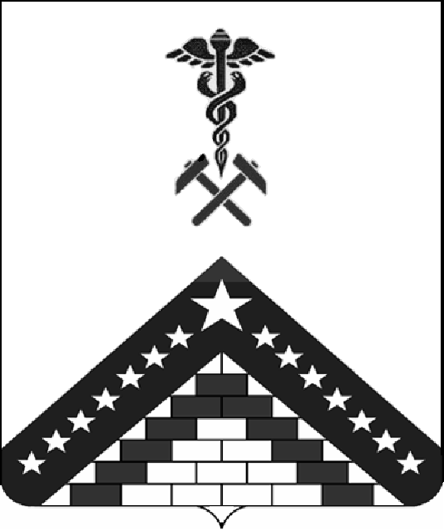
В соответствии с частью 7.1 статьи 8 Федерального закона от 25 декабря 2008 года № 273-ФЗ «О противодействии коррупции», руководствуясь постановлением Правительства Российской Федерации от 13 марта 2013 года № 207 «Об утверждении Правил проверки достоверности и полноты сведений о доходах, об имуществе и обязательствах имущественного характера, представляемых гражданами, претендующими на замещение должностей руководителей федеральных государственных учреждений, и лицами, замещающими данные должности», статьей 64 устава муниципального образования Гулькевичский район, п о с т а н о в л я ю:
1. Утвердить положение о проверке достоверности и полноты сведений о доходах, об имуществе и обязательствах имущественного характера, представляемых гражданами, претендующими на замещение должностей руководителей муниципальных учреждений муниципального образования Гулькевичский район, и лицами, замещающими эти должности (прилагается).
2. Отделу по делам СМИ администрации муниципального образования Гулькевичский район (Софиенко) опубликовать настоящее постановление в газете «В 24 часа» и разместить на официальном сайте муниципального образования Гулькевичский район.
3. Контроль за выполнением настоящего постановления возложить на заместителя главы муниципального образования Гулькевичский район Л.В.Перевертайло.
4. Постановление вступает в силу со дня его официального опубликования.

Исполняющий обязанности главы
муниципального образования
Гулькевичский район С.А.Юрова
ПРИЛОЖЕНИЕ

УТВЕРЖДЕНО
постановлением администрации муниципального образования
Гулькевичский район
от 27.05.2014 № 948

ПОЛОЖЕНИЕ
о проверке достоверности и полноты сведений о доходах, об имуществе и обязательствах имущественного характера, представляемых гражданами, претендующими на замещение должностей руководителей муниципальных учреждений муниципального образования Гулькевичский район,
и лицами, замещающими эти должности

1. Настоящим Положением устанавливается порядок осуществления проверки достоверности и полноты представляемых гражданами, претендующими на замещение должностей руководителей муниципальных учреждений муниципального образования Гулькевичский район, и лицами, замещающими эти должности, сведений о своих доходах, об имуществе и обязательствах имущественного характера, а также о доходах, об имуществе и обязательствах имущественного характера своих супруга (супруги) и несовершеннолетних детей (далее − проверка).
2. Проверка осуществляется по решению учредителя муниципального учреждения или органа, наделенного функциями и полномочиями учредителя муниципального учреждения.
3. Проверку осуществляют: орган, наделенный функциями и полномочиями учредителя муниципального учреждения муниципального образования Гулькевичский район, а в отношении муниципальных учреждений, функции и полномочия учредителя которых осуществляются администрацией муниципального образования Гулькевичский район, – отдел организационно-кадровой работы, взаимодействия с поселениями и общественными организациями управления делами администрации муниципального образования Гулькевичский район (далее – уполномоченное структурное подразделение).
4. Основанием для осуществления проверки является информация, представленная в письменном виде в установленном порядке:
1) правоохранительными органами, иными государственными органами, органами местного самоуправления и их должностными лицами;
2) уполномоченными структурными подразделениями;
3) постоянно действующими руководящими органами политических партий и зарегистрированных в соответствии с законодательством Российской Федерации иных общероссийских общественных объединений, не являющихся политическими партиями;
4) Общественной палатой Российской Федерации;
5) общероссийскими средствами массовой информации.
5. Информация анонимного характера не может служить основанием для проверки.
6. Проверка осуществляется в срок, не превышающий 60 дней со дня принятия решения о ее проведении. Указанный срок может быть продлен до 90 дней учредителем муниципального учреждения или органа, наделенного функциями и полномочиями учредителя муниципального учреждения.
7. При осуществлении проверки уполномоченное структурное подразделение вправе:
1) проводить беседу с гражданином, претендующим на замещение должности руководителя муниципального учреждения муниципального образования Гулькевичский район, а также с лицом, замещающим должность руководителя муниципального учреждения муниципального образования Гулькевичский район;
2) изучать представленные гражданином, претендующим на замещение должности руководителя муниципального учреждения муниципального образования Гулькевичский район, а также лицом, замещающим должность руководителя муниципального учреждения муниципального образования Гулькевичский район, сведения о доходах, об имуществе и обязательствах имущественного характера и дополнительные материалы;
3) получать от гражданина, претендующего на замещение должности руководителя муниципального учреждения муниципального образования Гулькевичский район, а также от лица, замещающего должность руководителя муниципального учреждения муниципального образования Гулькевичский район, пояснения по представленным им сведениям о доходах, об имуществе и обязательствах имущественного характера и материалам.
8. Учредитель муниципального учреждения или орган, наделенный функциями и полномочиями учредителя муниципального учреждения, обеспечивает:
1) уведомление в письменной форме лица, замещающего должность руководителя муниципального учреждения муниципального образования Гулькевичский район, о начале в отношении его проверки − в течение 2 рабочих дней со дня принятия решения о начале проверки;
2) информирование лица, замещающего должность руководителя муниципального учреждения муниципального образования Гулькевичский район, в случае его обращения о том, какие представляемые им сведения, указанные в пункте 1 настоящего Положения, подлежат проверке, − в течение 7 рабочих дней со дня обращения, а при наличии уважительной причины − в срок, согласованный с указанным лицом.
9. По окончании проверки учредитель муниципального учреждения или орган, наделенный функциями и полномочиями учредителя муниципального учреждения, обязан ознакомить лицо, замещающее должность руководителя муниципального учреждения муниципального образования Гулькевичский район, с результатами проверки.
10. Лицо, замещающее должность руководителя муниципального учреждения муниципального образования Гулькевичский район, вправе:
1) давать пояснения в письменной форме в ходе проверки, а также по результатам проверки;
2) представлять дополнительные материалы и давать по ним пояснения в письменной форме.
11. По результатам проверки учредитель муниципального учреждения или орган, наделенный функциями и полномочиями учредителя муниципального учреждения, принимает одно из следующих решений:
1) назначение гражданина, претендующего на замещение должности руководителя муниципального учреждения муниципального образования Гулькевичский район, на должность руководителя муниципального учреждения муниципального образования Гулькевичский район;
2) отказ гражданину, претендующему на замещение должности руководителя муниципального учреждения муниципального образования Гулькевичский район, в назначении на должность руководителя муниципального учреждения муниципального образования Гулькевичский район;
3) применение к лицу, замещающему должность руководителя муниципального учреждения муниципального образования Гулькевичский район, мер дисциплинарной ответственности.
12. При установлении в ходе проверки обстоятельств, свидетельствующих о наличии признаков преступления или административного правонарушения, материалы об этом представляются в соответствующие государственные органы.
13. Подлинники справок о доходах, об имуществе и обязательствах имущественного характера, а также материалы проверки, поступившие к учредителю муниципального учреждения или в орган, наделенный функциями и полномочиями учредителя муниципального учреждения, хранятся в соответствии с законодательством Российской Федерации об архивном деле.

Начальник отдела организационно-
кадровой работы, взаимодействия
с поселениями и общественными
организациями управления делами Н.В.Швачко

